Образец заполнения

Заполнение миграционной формы Traveller Declaration обязательно для всех туристов, путешествующих на Мальдивские острова. Заполнять её нужно один раз – до вылета на Мальдивы не ранее чем за 96 часов. Декларация заполняется онлайн на английском языке, отдельно на каждого туриста, на сайте миграционной службы Мальдивских островов: https://travel.immigration.gov.mv/.
Обратите внимание: в форму нужно будет загрузить фото туриста и его загранпаспорта. Сразу после заполнения декларации в режиме онлайн формируется уникальный QR-код, который нужно сохранить в своём смартфоне или распечатать.

Рекомендации по заполнению формы.
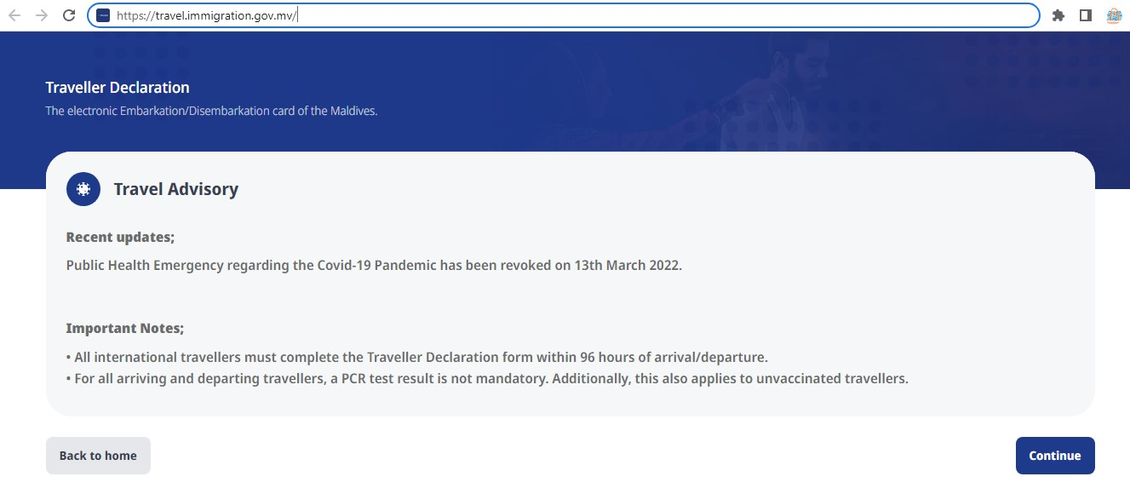

Чтобы приступить к заполнению миграционной формы, нажмите Continue.
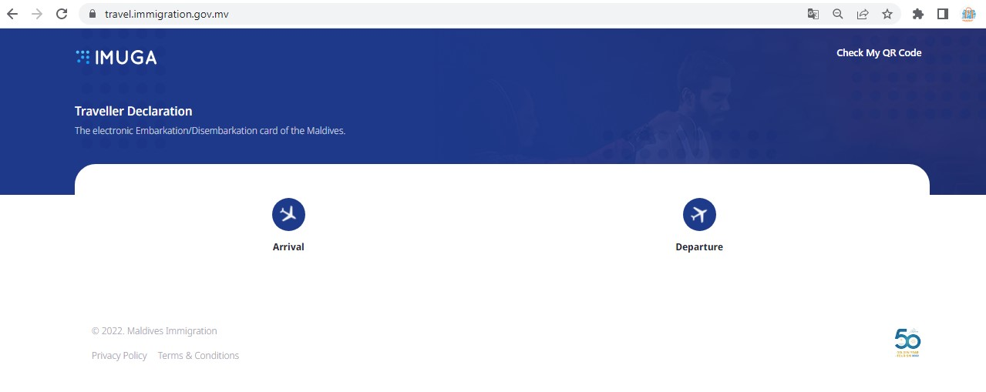
Если вы путешествуете на Мальдивы, выберите Arrival, если возвращаетесь с Мальдивских островов, – Departure.
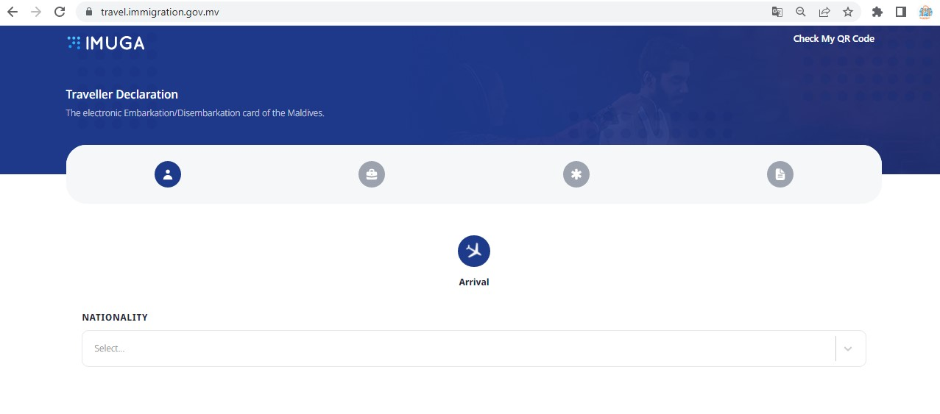
При заполнении формы на въезд загрузите фото загранпаспорта туриста и выберите национальность (например, Russian).
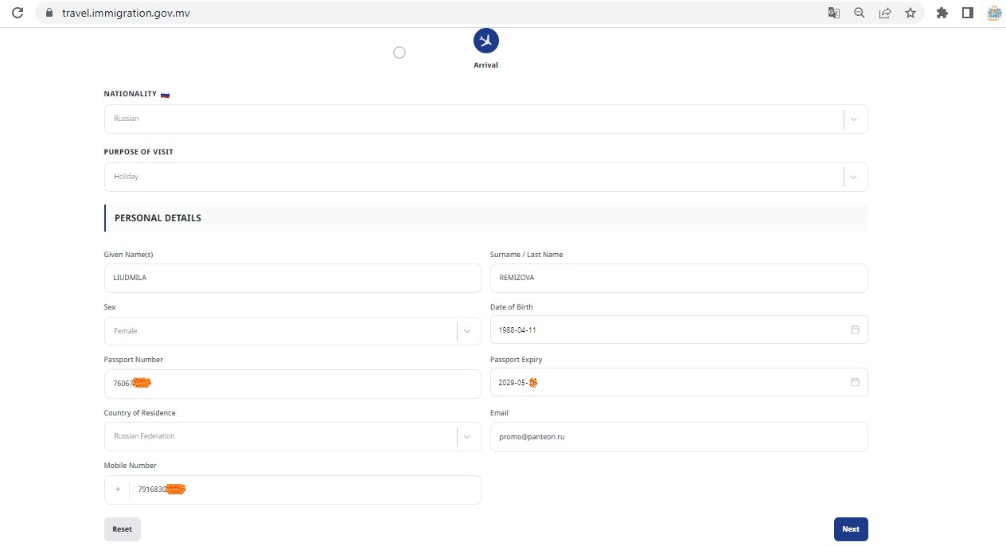
Данные загранпаспорта загрузятся автоматически (имя, фамилия, дата рождения, пол и срок действия паспорта), нужно будет добавить гражданство (Russian Federation) и контакты для связи – электронную почту и мобильный телефон. Если загрузить фото паспорта нет возможности, можно заполнить данные вручную.
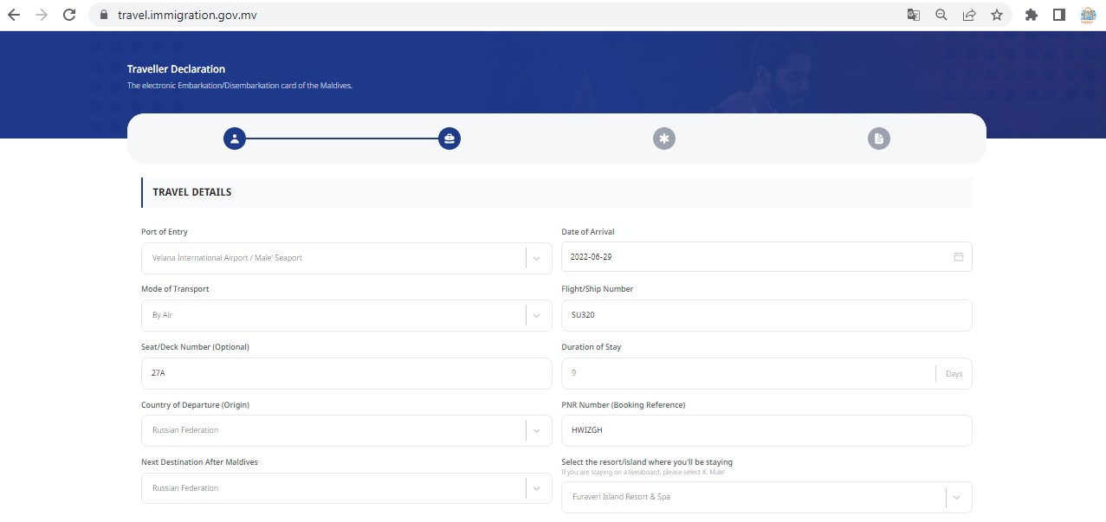
Следующий шаг – заполнение полётных данных: аэропорта прилёта, дата въезда в страну, тип транспорта, номер рейса, номер места в самолёте (не обязательно к заполнению), продолжительность отдыха в днях, страна отправления, номер бронирования в авиакомпании, следующая страна назначения после Мальдив и отель/остров, где турист планирует жить.
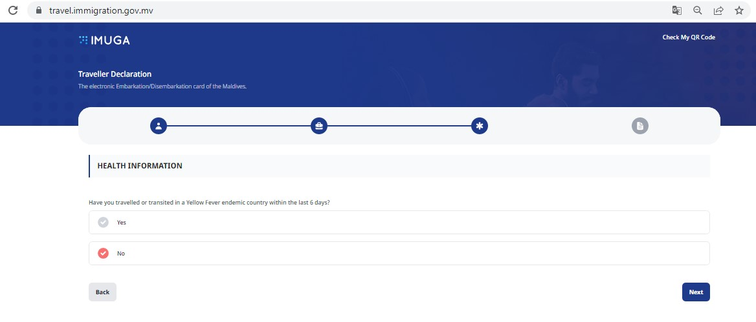
Если за последние 6 дней вы не посещали страны, где распространена жёлтая лихорадка, выберите No.
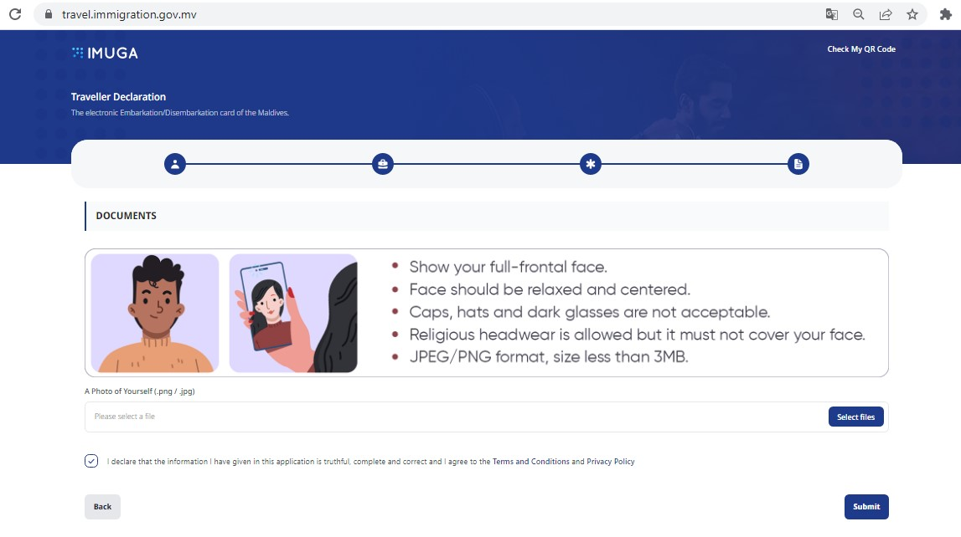
На заключительном этапе заполнения формы загрузите фото туриста в формате JPEG или PNG и подтвердите корректность введённых данных.
Требование к фотографии:
Фото должно выглядеть примерно так же, как и любое фото на документы. Крупный план: голова (анфас) без головного убора и плечи, предпочтительно на светлом фоне, взгляд направлен в камеру. Не должно быть «красных глаз», теней на лице или сзади; недопустимы фото, на которых часть лица спрятана, например, за солнечными очками или чёлкой, закрывающей глаза. На фото не должно быть других людей и объектов. Размер файла не должен превышать 3 MB.

